Pepino
Die Pepino oder auch Melonenbirne ist eine Pflanzenart aus der Familie der Nachtschattengewächse. Ihre ursprüngliche Heimat ist Südamerika.
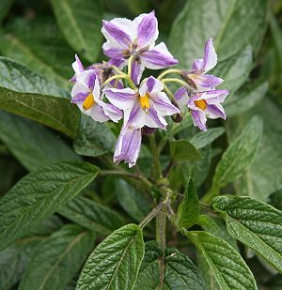
Pflanze mit Blüten
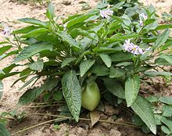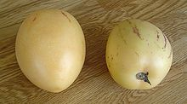
Pflanze mit Fruchtansatz Pepinofrucht
Die Pepino ist eine krautige, etwa 1 Meter hohe, stark verzweigende, ausdauernde Pflanze. Die hellgrünen Blätter sind länglich oval, einfach bis leicht gefiedert. Die Blätter sind leicht behaart. Die Pflanze ist nur wenig frostbeständig, überlebt aber kurzzeitigen Frost. Die Befruchtung erfolgt durch Selbst- oder Fremdbestäubung. Botanisch gesehen ist die Frucht eine Beere. Die meist eiförmigen Früchte werden 10 bis 20 cm groß und 150 bis 400 g schwer. Ihre dünne, glatte Schale färbt sich bis zur Reife von grünlich bis gelblich mit violetten Streifen. Die Frucht benötigt bis zur Reife 80 bis 105 Tage.
Anbau und Ernte Die Anzucht erfolgt meist durch Samen. Pepinos können aber auch durch Stecklinge vermehrt werden. Die Stecklinge werden am besten nach der Ernte geschnitten. Dabei sollten die ca. 20 cm langen, wenig verholzten Stecklinge mindestens 2-3 Blätter und 3-5 Knospen haben. Nach 2-3 Wochen sind sie gut angewurzelt. Diese haben einen schnelleren Fruchtansatz als aus Samen gezogene Pflanzen. Pepino vertragen keine Staunässe. Sie sollte einmal die Woche mit Flüssigdünger versorgt werden und ist gleichmäßig feucht zu halten. Im erwerbsmäßigen Anbau werden sie in Europa wie Gurken, Tomaten, Paprika oder Aubergine an Schnüren ein- bis dreitriebig aufgeleitet. Der sichere Anbau mit dauerhaft gleichmäßigen Erträgen erfolgt am besten im Treibhaus Nachdem die ersten blau-weißen Blüten erschienen sind, kann man blütenlose Äste aus der Pflanze herausschneiden. Das Herausschneiden der Äste fördert die Fruchtbildung und deren Größe. Man kann auch die kleinen Blättchen an den Blattansätzen herausbrechen, wie man es beim Entfernen der Nebentriebe von Tomatenpflanzen her kennt. Überwintert wird die Pflanze an einem hellen Ort bei ca. 15 °C; sie ist dabei mäßig feucht zu halten.
Verwendung Die Pepino schmeckt süß und erinnert an eine Mischung aus Melone und Birne, weshalb sie auch als Melonenbirne oder Birnenmelone bezeichnet wird. Reife Pepinos können wie Äpfel (mit Schale) gegessen oder wie Kürbisse zubereitet werden.

